南通市公共资源交易平台电子交易业务培训材料

水利工程

（招标人、招标代理）

南通市公共资源交易中心

**目录**

一、 招标代理业务申报系统 3

1.1、 招标方案 3

1.1.1、 项目注册 3

1.1.2、 招标项目 4

1.2、 开评标场地预约 6

1.2.1、 开评标场地预约 6

1.2.2、 开评标场地变更 7

1.3、 发标 8

1.3.1、 招标公告文件合一 8

1.3.2、 补充公告 9

1.3.3、 提问回复 9

1.3.4、 答疑澄清文件备案 10

1.4、 开标评标 12

1.4.1、 报名查看 12

1.4.2、 开标情况 12

1.4.3、 评标情况 13

1.4.4、 招标异常 13

1.5、 定标 14

1.5.1、 中标候选人公示 14

1.5.2、 中标结果公示 15

1.5.3、 中标通知书 16

1.5.4、 合同公示 17

# 招标代理业务申报系统

## 招标方案

### 项目注册

流程功能：注册新项目，提交行业主管部门备案。

操作步骤：

1、招标代理进入会员系统，进入“项目注册”页面中，如下图：

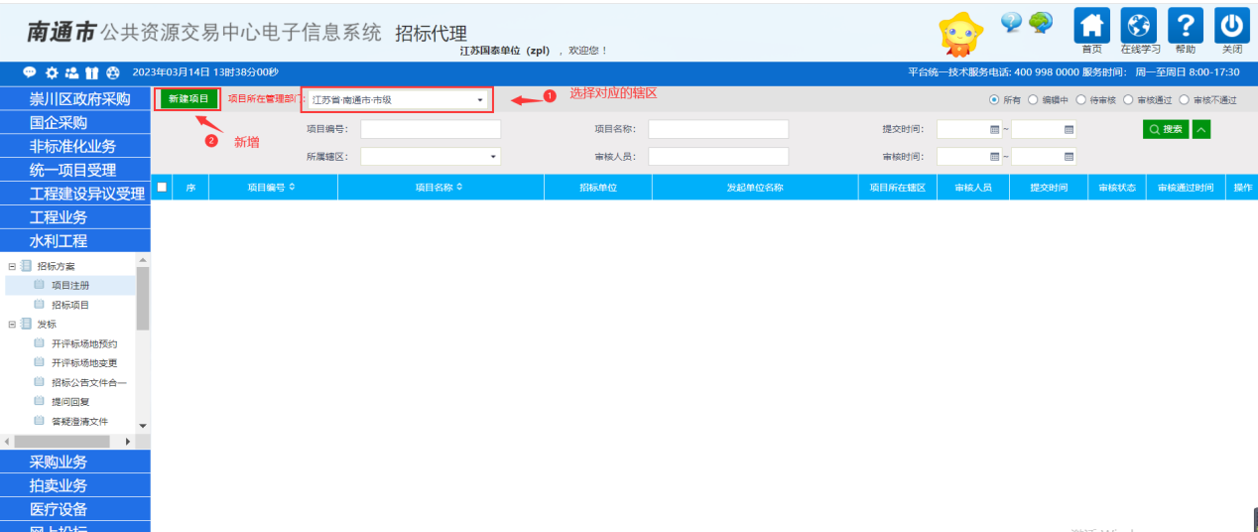

2、点“新建项目”，填写完整的项目信息，点“提交审核”提交行业主管部门审核（如果点“修改保存”，则暂时不提交，以后可以修改再提交审核）：

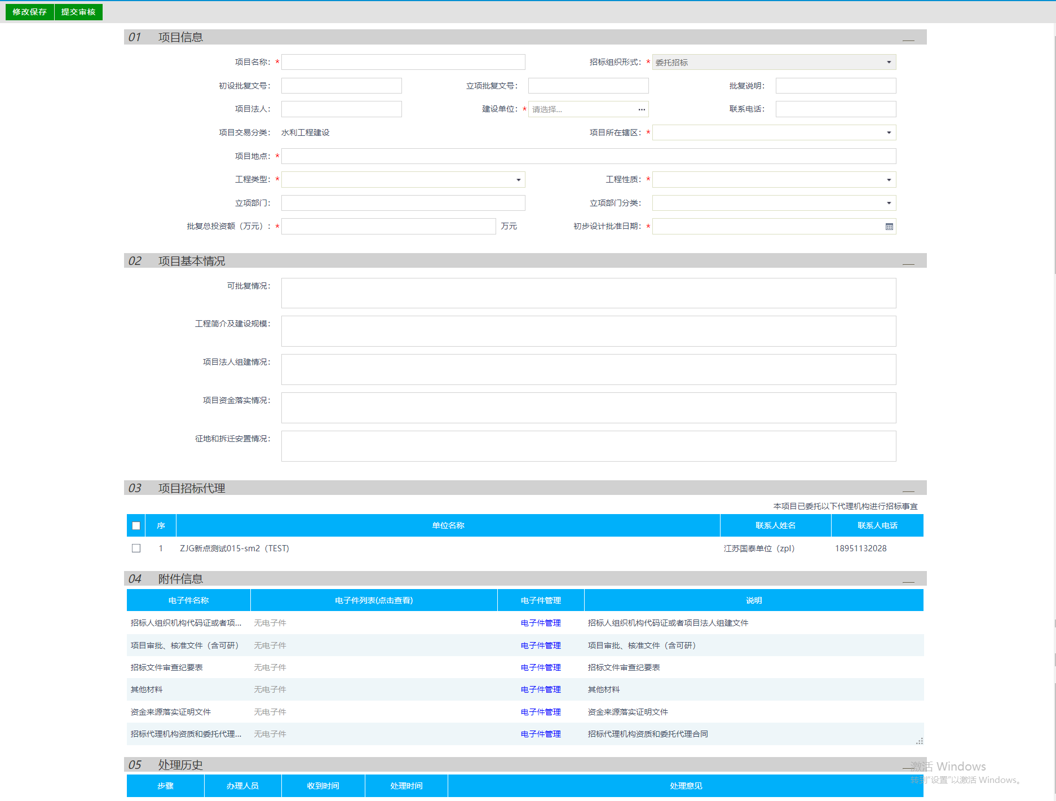

### 招标项目

前提条件：项目注册已经审核通过。

流程功能**：**编制项目的初步发包方案，提交行业主管部门审核。

操作步骤：

1、招标代理登录后，进入“招标项目”页面中，如下图：

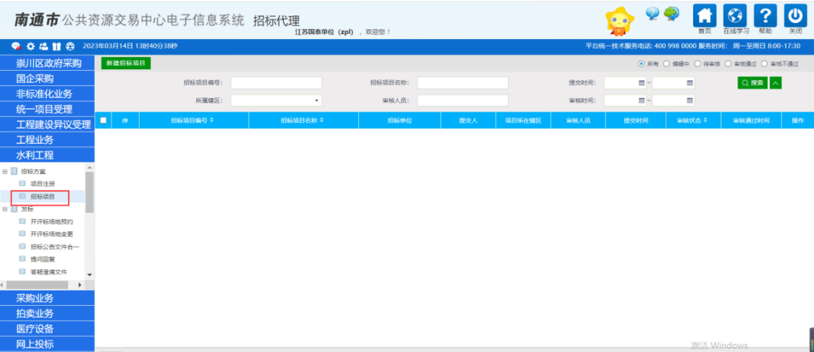

2、点击“新建招标项目”，选择对应的项目，然后点击“确认选择”按钮如下图：

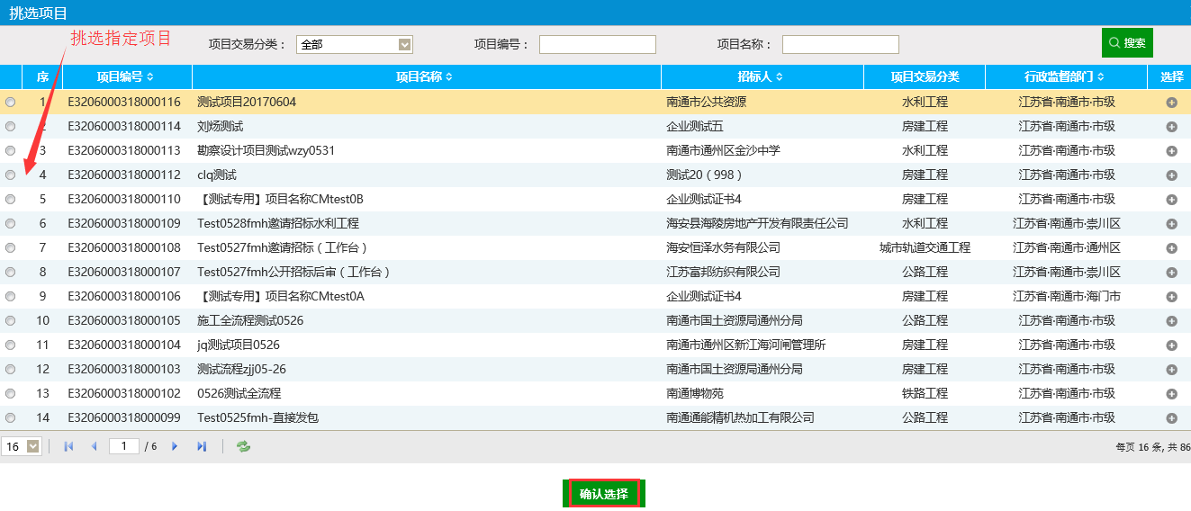

3、完善项目信息。

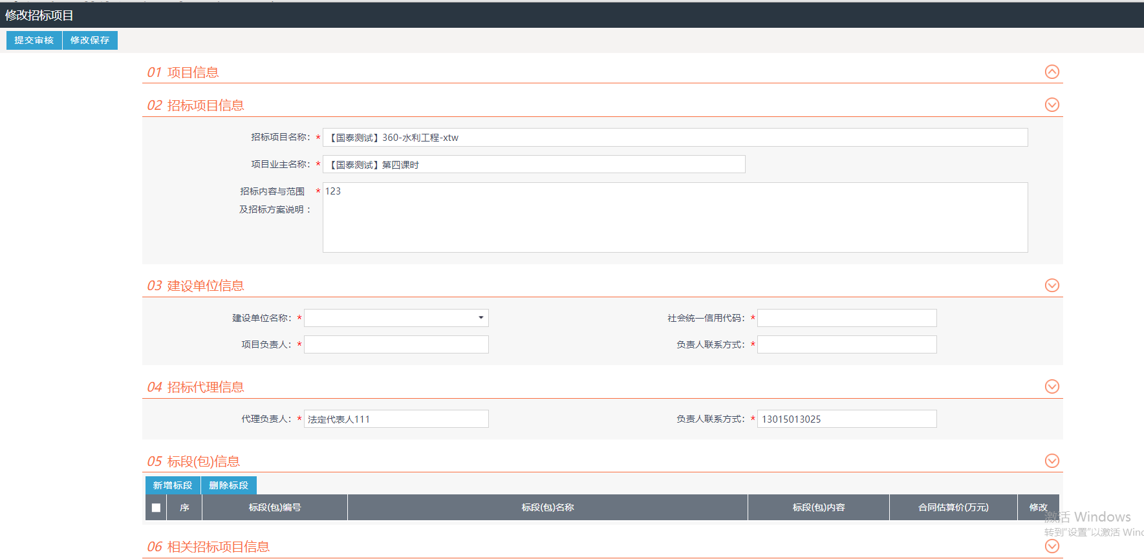

4、点“新增标段”，输入标段名称、选择发包方式：

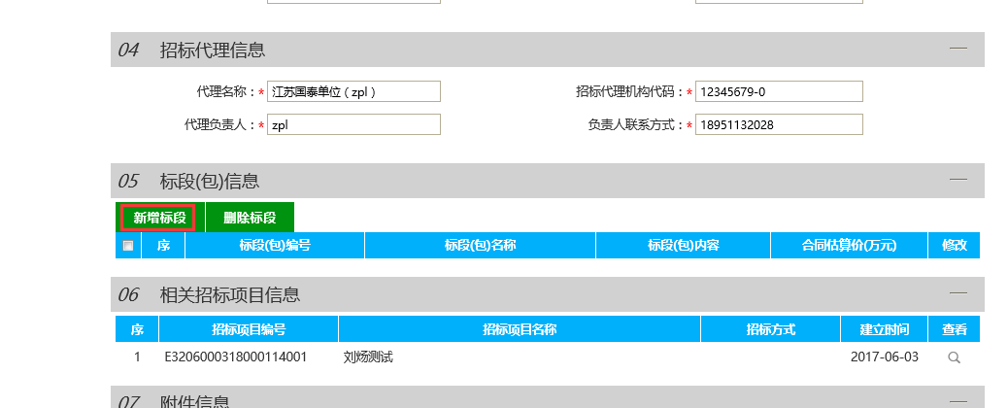

5、完善标段基本信息

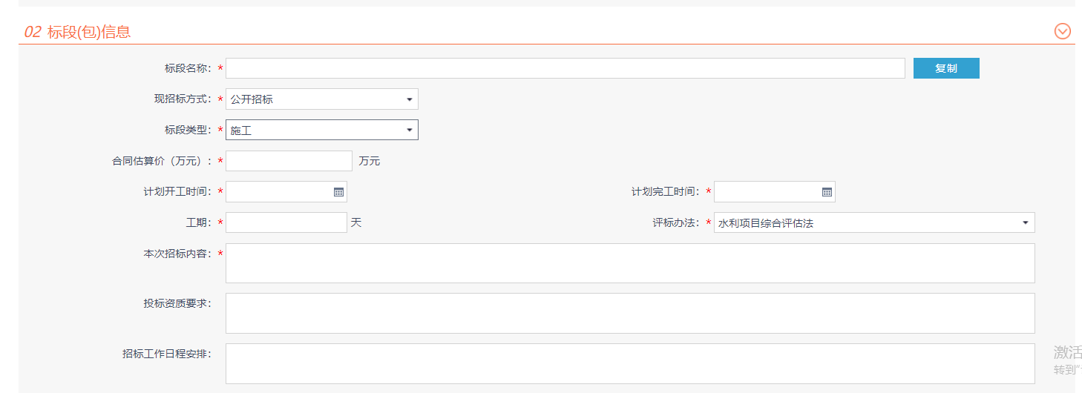

6、以上几步是添加了一个标段，待标段添加完毕后，可以把招标项目提交审核。

## 开评标场地预约

### 开评标场地预约

前提条件：招标项目备案完成 。

流程功能：进行开评标场地的预约工作。

操作步骤：

1、进入页面“开评标场地预约”模块，如下图。点击新增场地按钮完成标段的挑选操作。

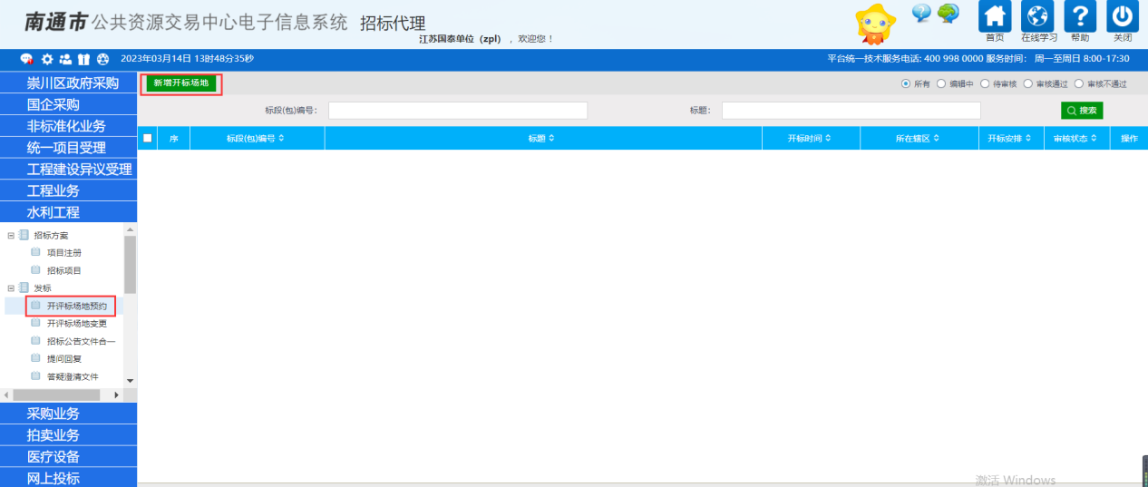

2、页面中设置好开标时间及开标室，然后点击提交审核按钮。

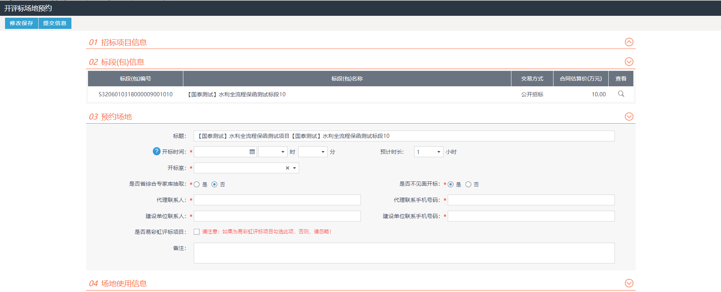

### 开评标场地变更

前提条件：开评标场地预约备案完成。

流程功能：对已经预约好的开评标场地进行变更操作。

操作步骤：

1、进入页面“开评标场地变更”模块，点击“新增开评标场地变更”按钮。

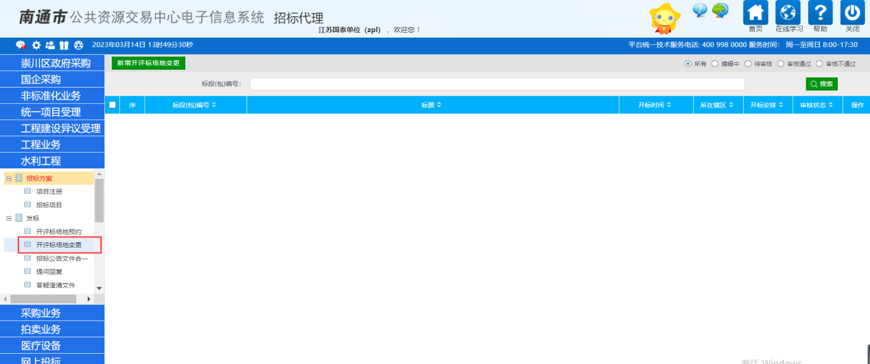

2、完成标段挑选后，设置好开评标时间及场地的变更设置，点击提交审核。

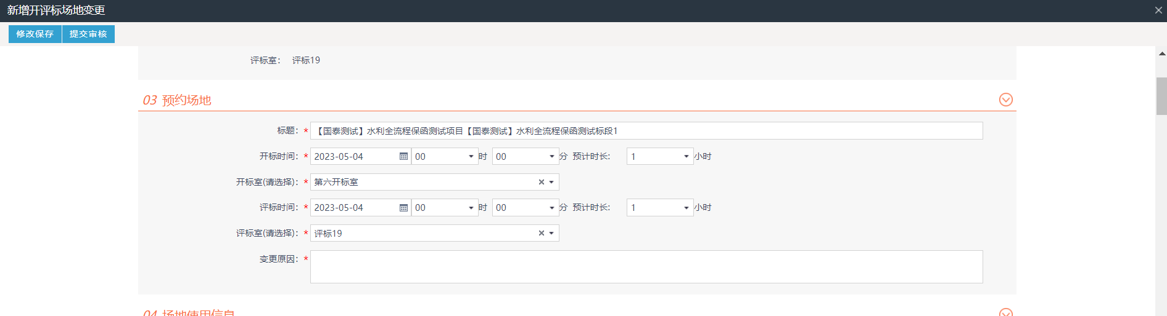

## 发标

### 招标公告文件合一

前提条件：标段已经预约了场地。

流程功能：编制招标公告及文件，提交行业主管部门审核。

操作步骤：

1、进入页面“招标公告文件合一”模块，如下图：

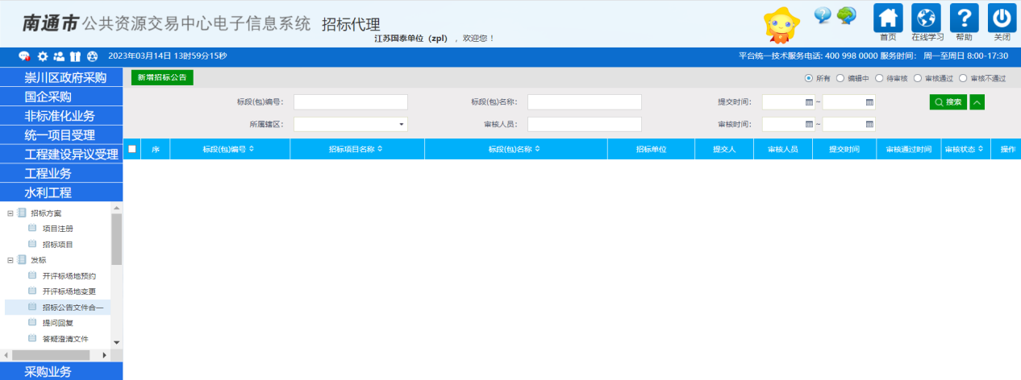

2、点“新增招标公告”，选择对应标段：

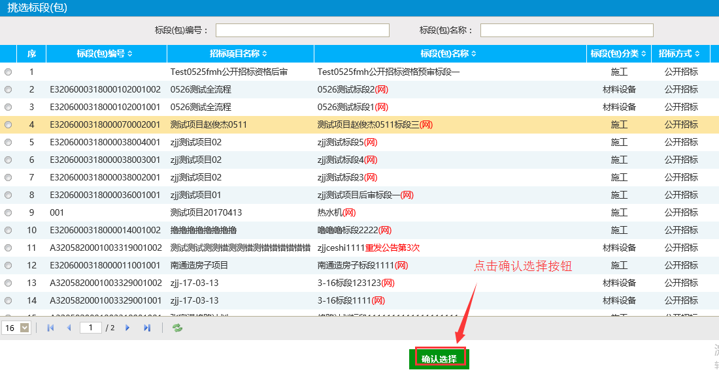

3、新增公告内容（选择公告发布时间，招标文件领取时间，是否联合体报名，提供网上报名等）：

4、公告内容设置完毕后，点击“电子件管理”按钮，上传相应的招标文件附件。然后点击提交审核按钮。

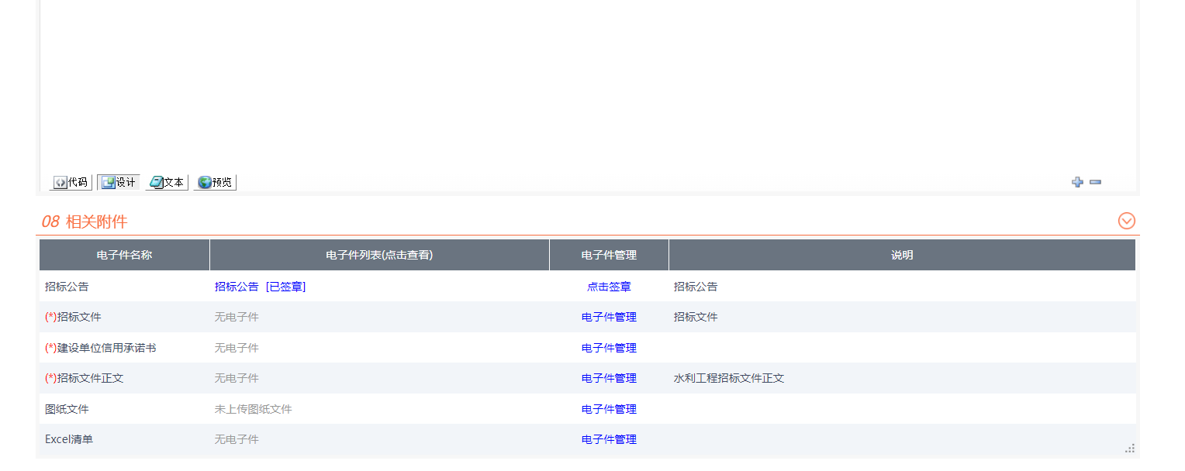

### 补充公告

前提条件：招标公告文件合一备案完成

流程功能：对补充公告进行备案

操作步骤：

1、点击新增变更公告按钮，挑选标段后，设置变更公告的相关信息，然后提交审核。

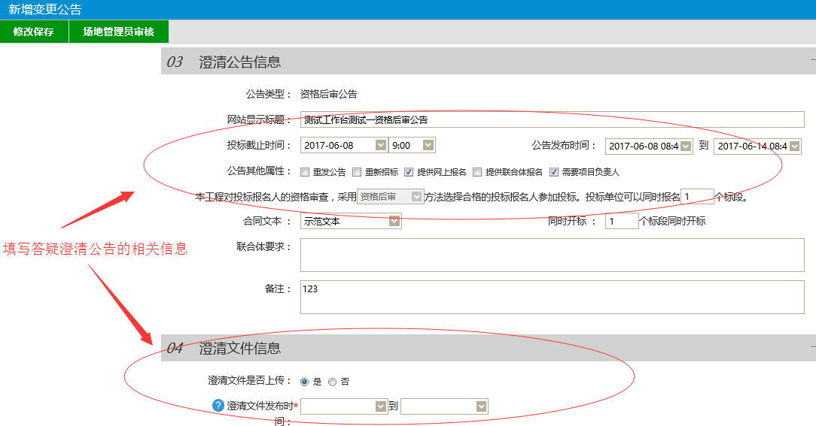

### 提问回复

流程功能：查看投标单位提出的问题汇总并作出答复。

操作步骤：

1、进入页面“提问回复”模块，如下图：

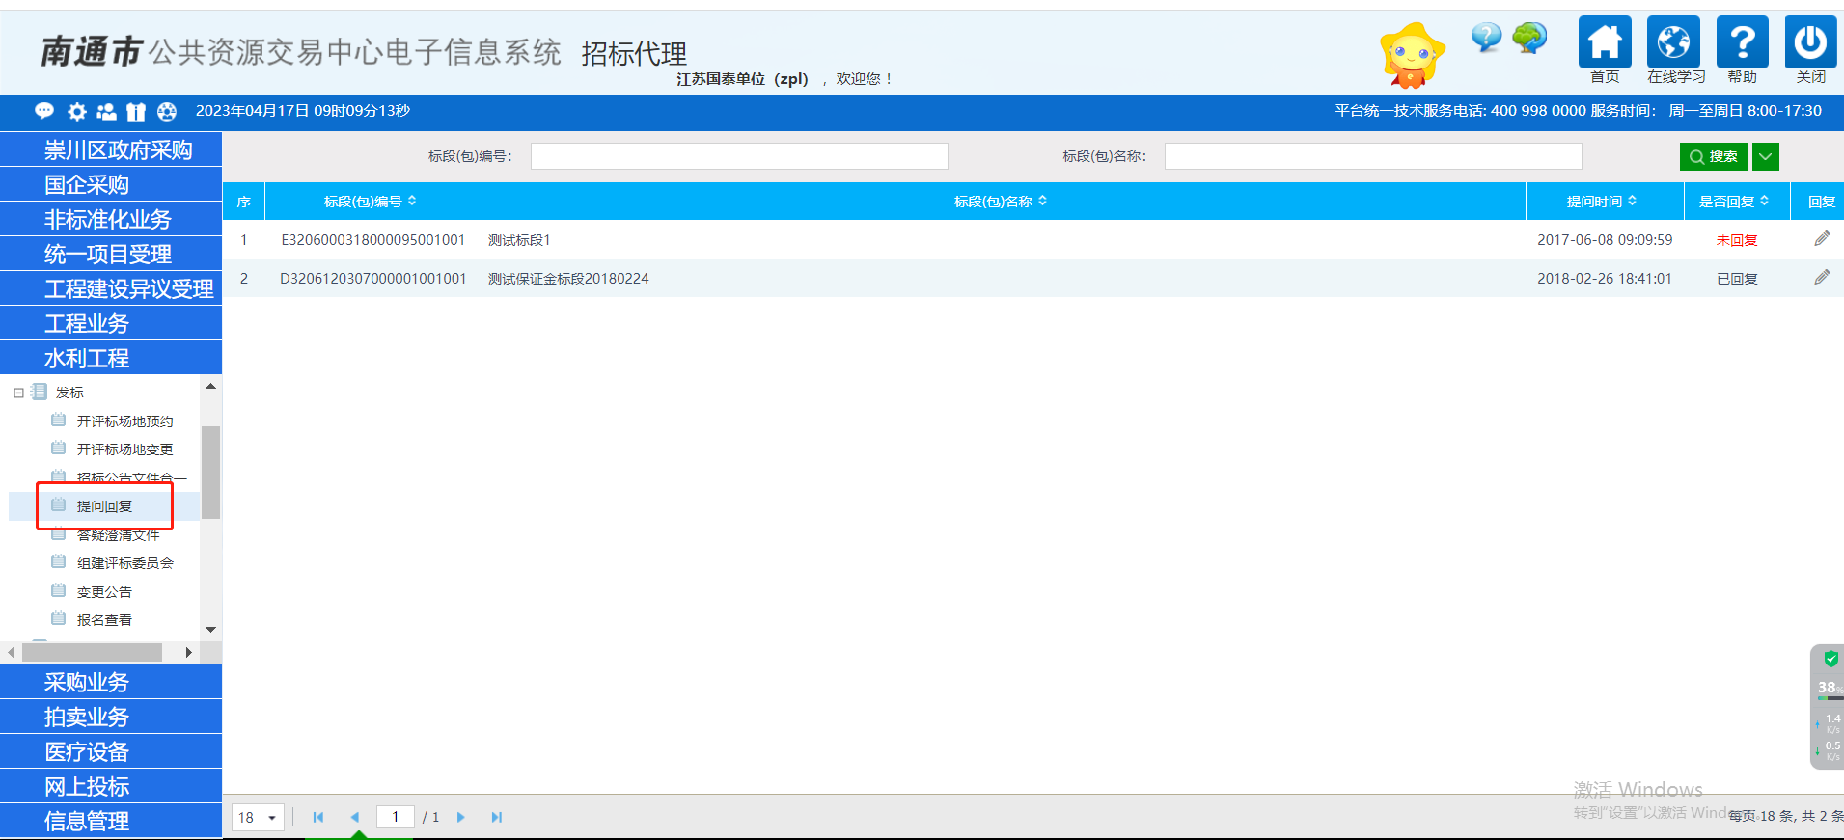

2、点，弹出页面中填写答疑解答内容：

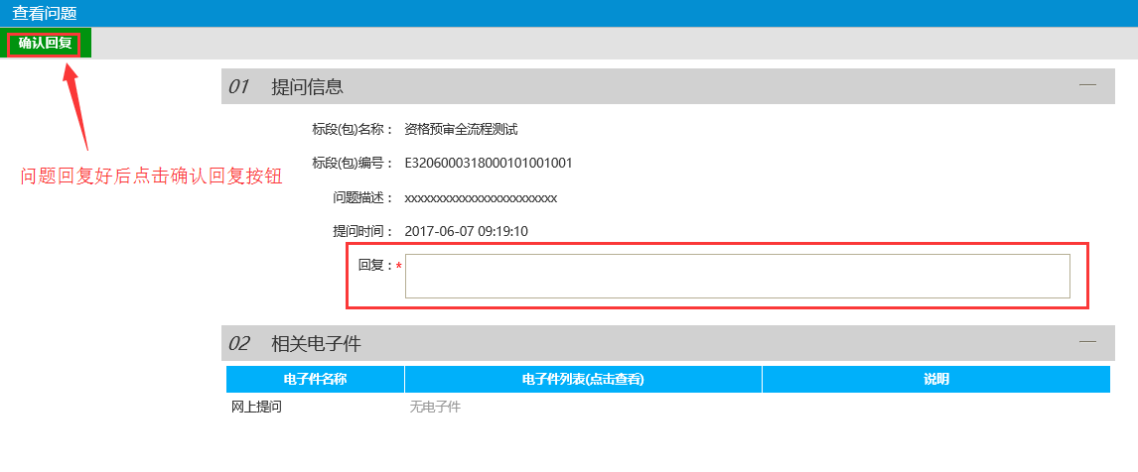

3、填写解答内容后，点“答复”，在“已答复”中查看答复内容：

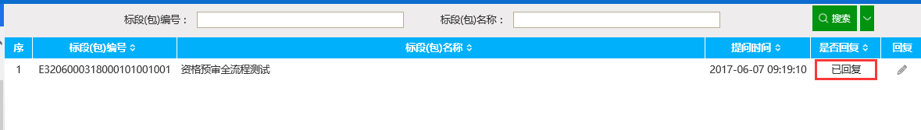

### 答疑澄清文件备案

前提条件：该工程已经进行了招标文件备案。

流程功能：对招标文件进行澄清或者修改，可以多次。

操作步骤：

1、进入页面“答疑澄清文件”模块，如下图：

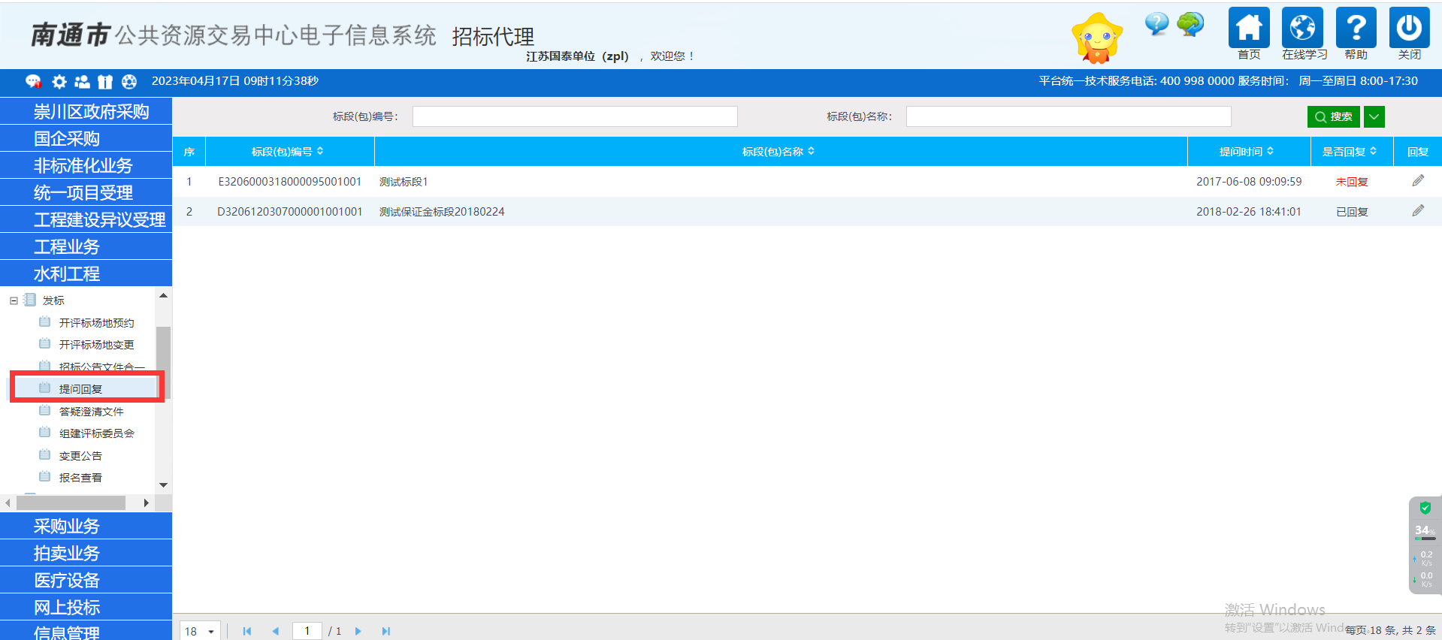

2、点“新增答疑澄清文件”按钮，选择一个对应的标段：

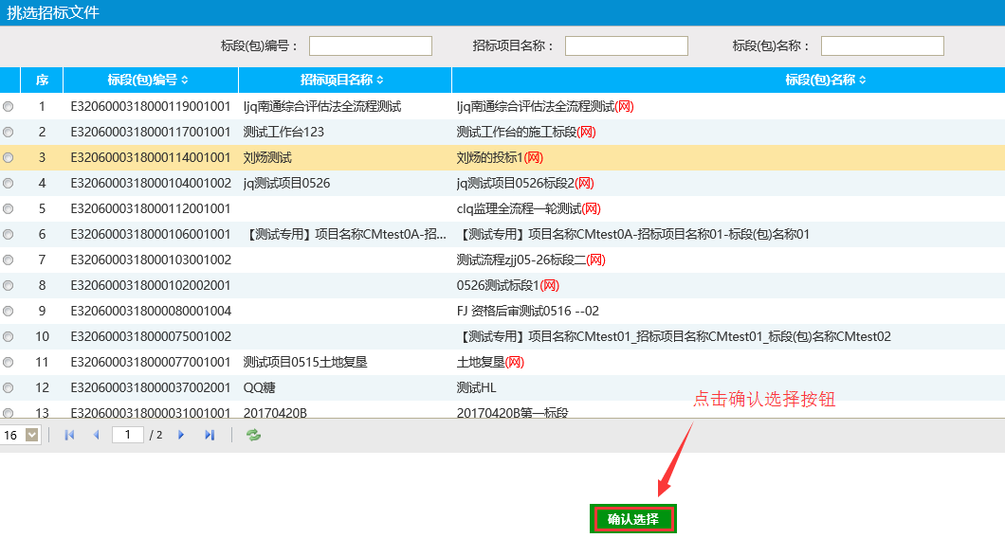

3、输入各项澄清修改信息（澄清与修改内容，是否变更开标时间等），点击修改按钮进行答疑澄清文件的制作，点“提交审核”，由对应主管部门审核：

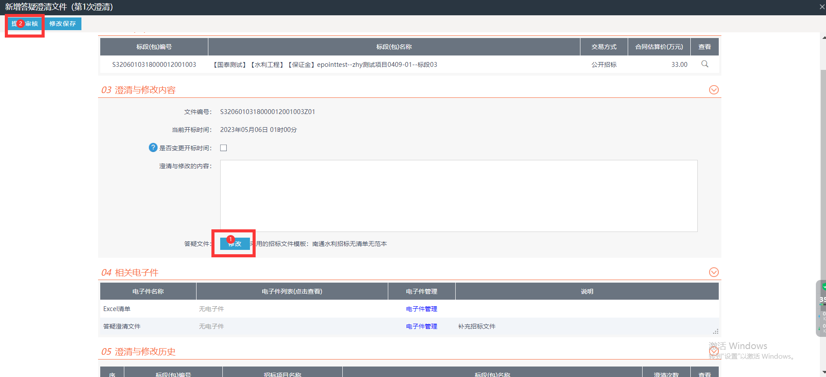

特别提示：如果点修改保存，那么用户还可以对答疑澄清文件进行修改，如果点提交审批，则不可以修改。

## 开标评标

### 报名查看

前提条件：招标公告文件合一备案完成。

流程功能：查看标段的投标报名情况。

操作步骤：

1、找到“查看投标信息模块”，选择需要查看的标段，点击按钮，即可查看该项目的投标报名情况及投标单位标书费及保证金的支付情况。

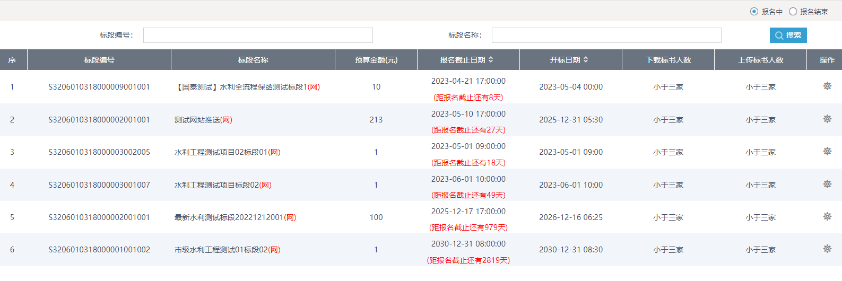

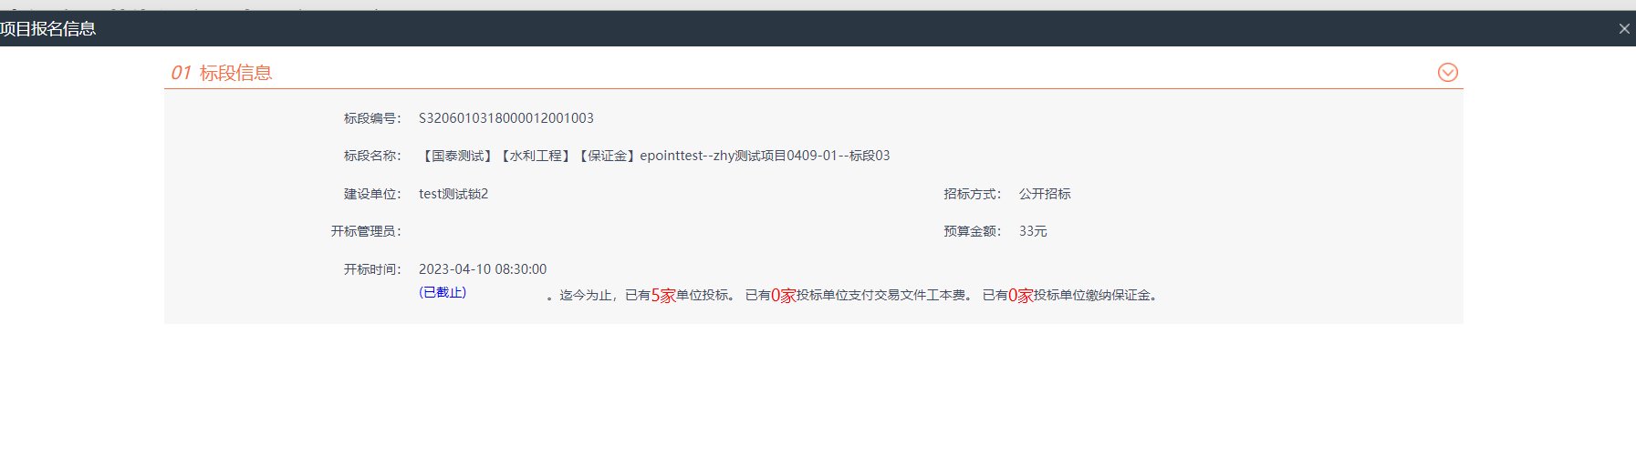

### 开标情况

前提条件：项目开标已完成

流程功能：查看项目开标情况

操作步骤：

1、进入页面“开标情况”模块，点击按钮，进入获取页面，点击“获取开标数据”按钮，可从评标系统中获取开标相关数据。

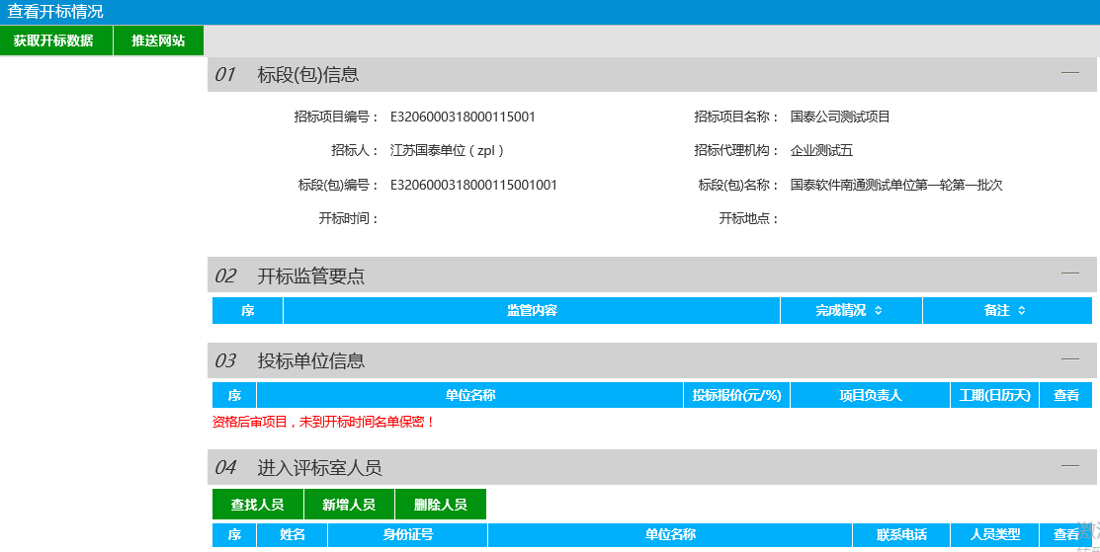

### 评标情况

前提条件：项目评标结束

流程功能：在业务系统中，查看项目评标相关数据。

操作步骤：

1、进入页面“开标情况”模块，点击按钮，进入获取页面，点击“获取评标数据”按钮，可从评标系统中获取评标相关数据。

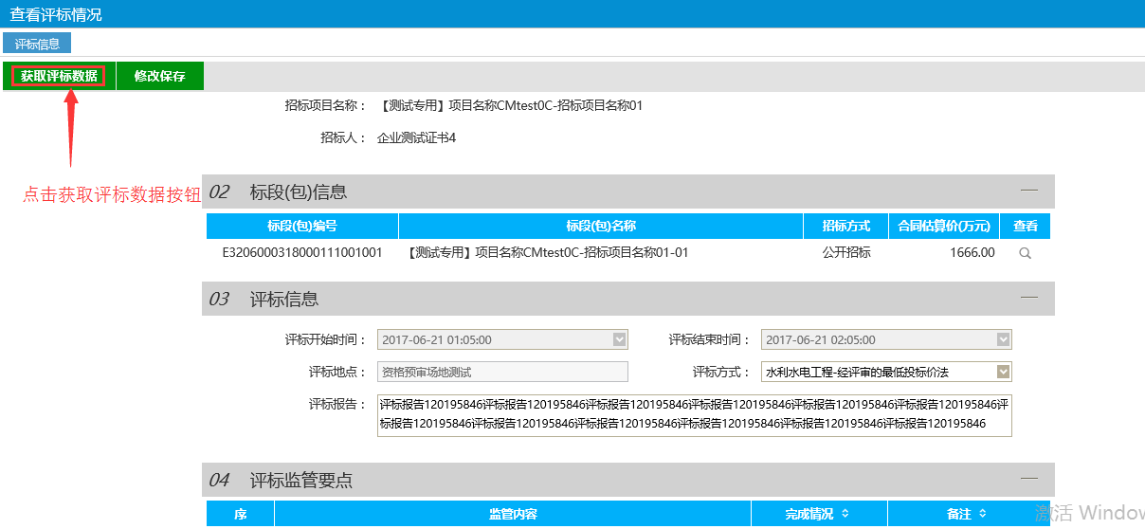

### 招标异常

流程功能：对于招标失败（报名不足三家，资格预审不足规定数等），重发公告等的处理。

操作步骤：

1、进入页面“招标异常”，如下图：

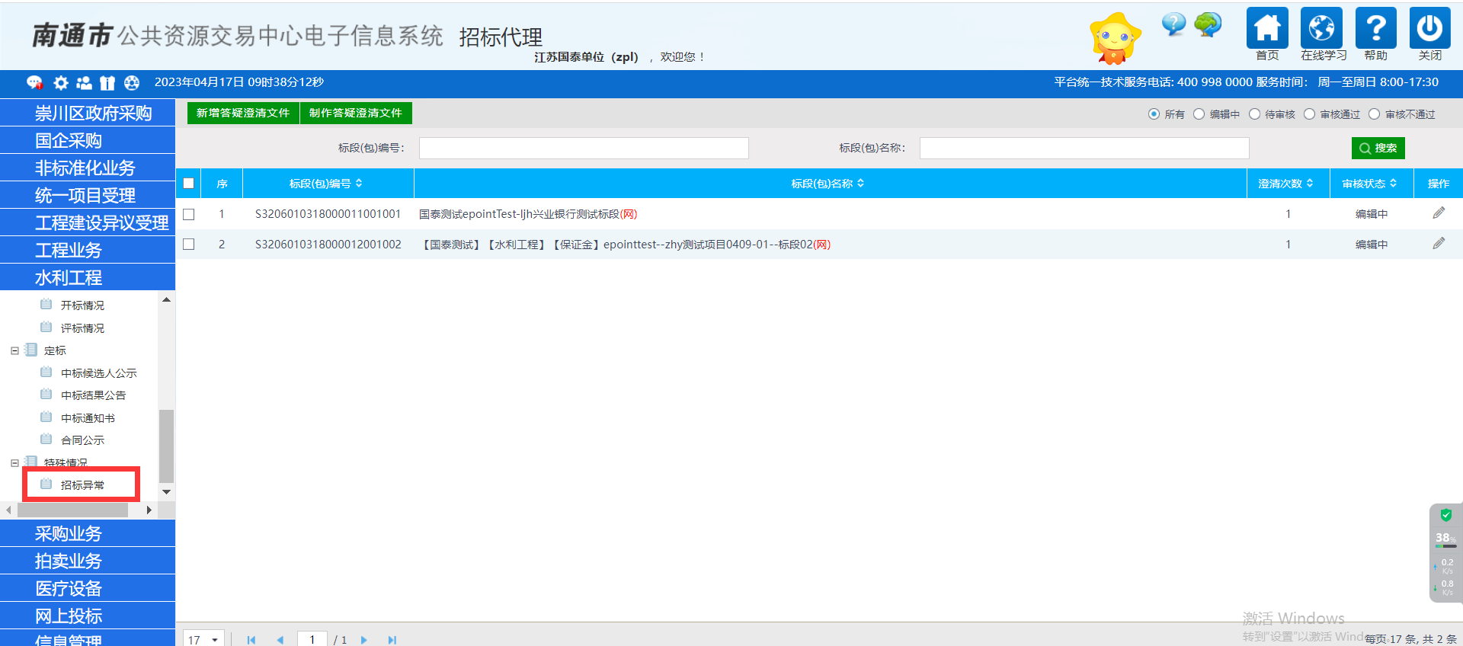

2、点“新增异常”，选择对应标段后，进入如下页面，选择异常原因，处理结果，并上传相关扫描件后，点击“提交信息”按钮：

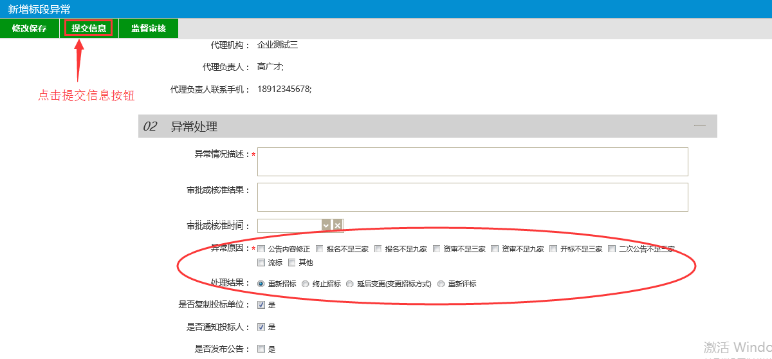

## 定标

### 中标候选人公示

前提条件：项目评标结束

流程功能：将中标候选人推送外网公示

操作步骤：

1、进入页面“中标候选人公示”，点击“新增中标候选人”公示按钮。

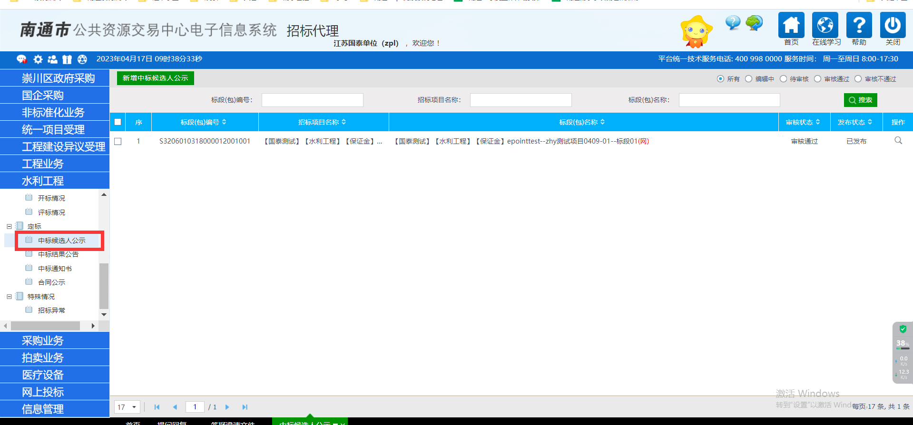

2、完成标段挑选后，在公示编辑页面上，首先点击获取评标系统数据，系统会将评标数据同步过来，然后设置公示开截止时间，对候选人公示数据进行编辑操作。然后点击提交审核按钮。

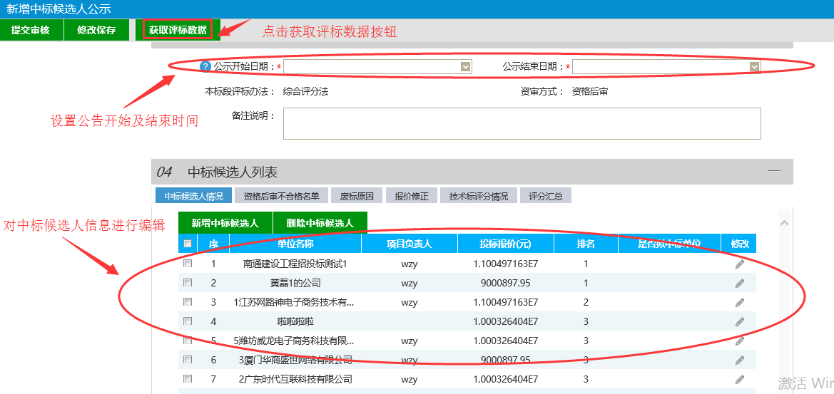

### 中标结果公示

前提条件：评标结束，产生了中标单位。

流程功能：填写中标结果公示，提交行业主管部门备案。

操作步骤：

1、进入页面“中标结果公告”，如下图：

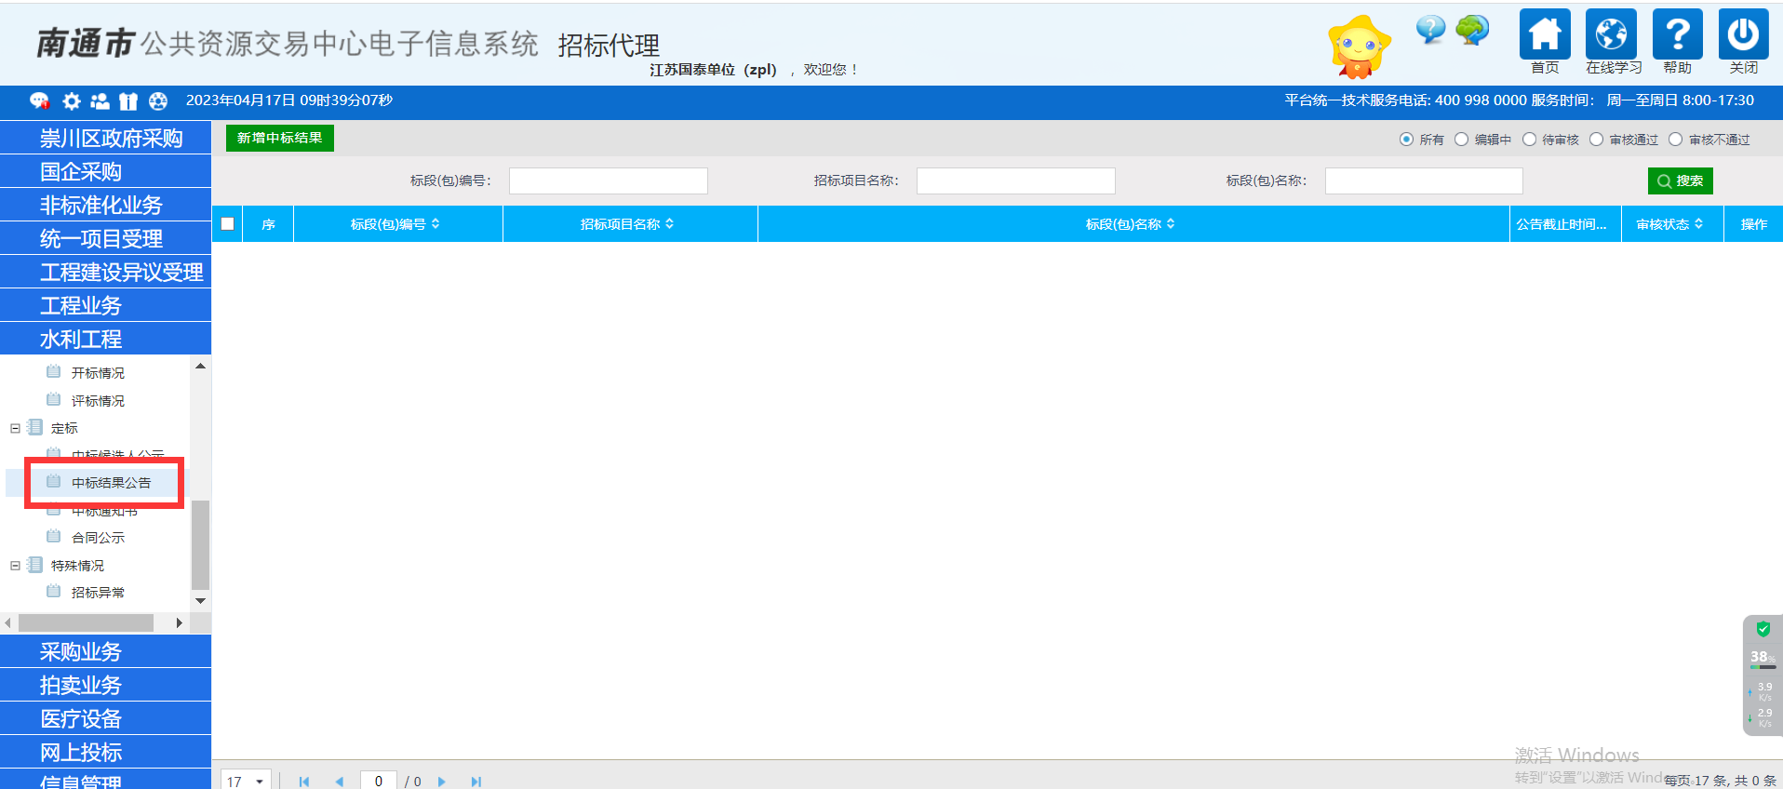

2、点“新增中标结果”，选择对应标段，进入新增中标公示页面中：

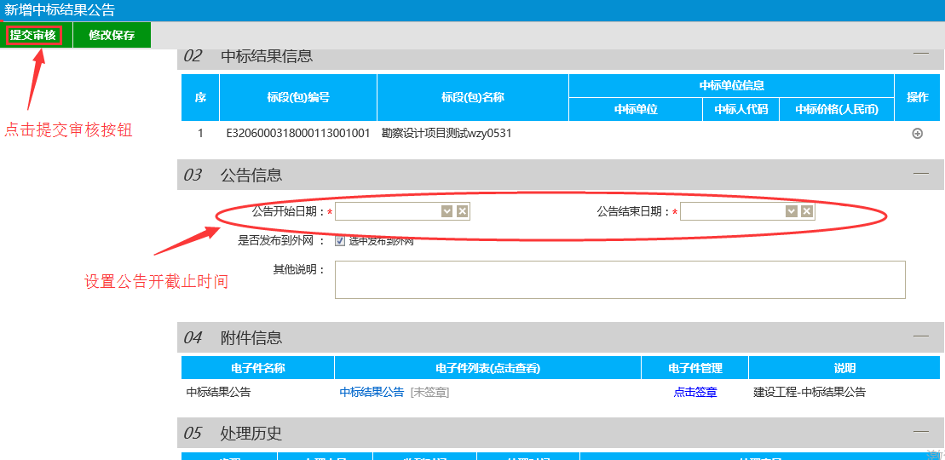

1. 点击“修改保存”，系统按照模板生成中标结果公示，签章后，然后点击提交审核按钮。
2. 提交审核通过后中标通知书页面会产生对应的中标通知书。

### 中标通知书

前提条件：已发布中标公示。

流程功能：确定中标单位，网上公示结果备案项目主管部门审核。

操作步骤：

1．进入页面“中标通知书”，如下图：

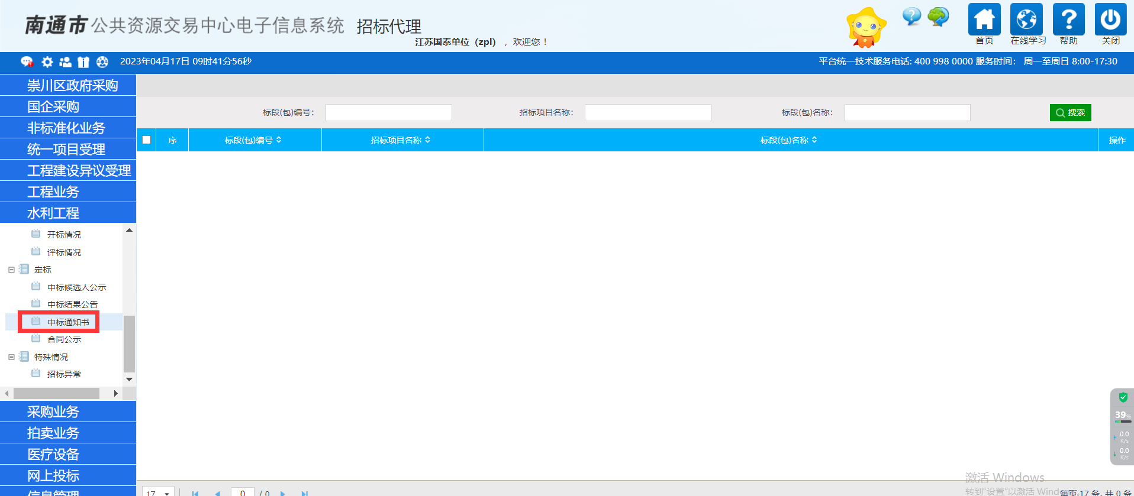

2、找到对应的中标通知书，点击按钮，查看对应的中标通知书，并进行签章。



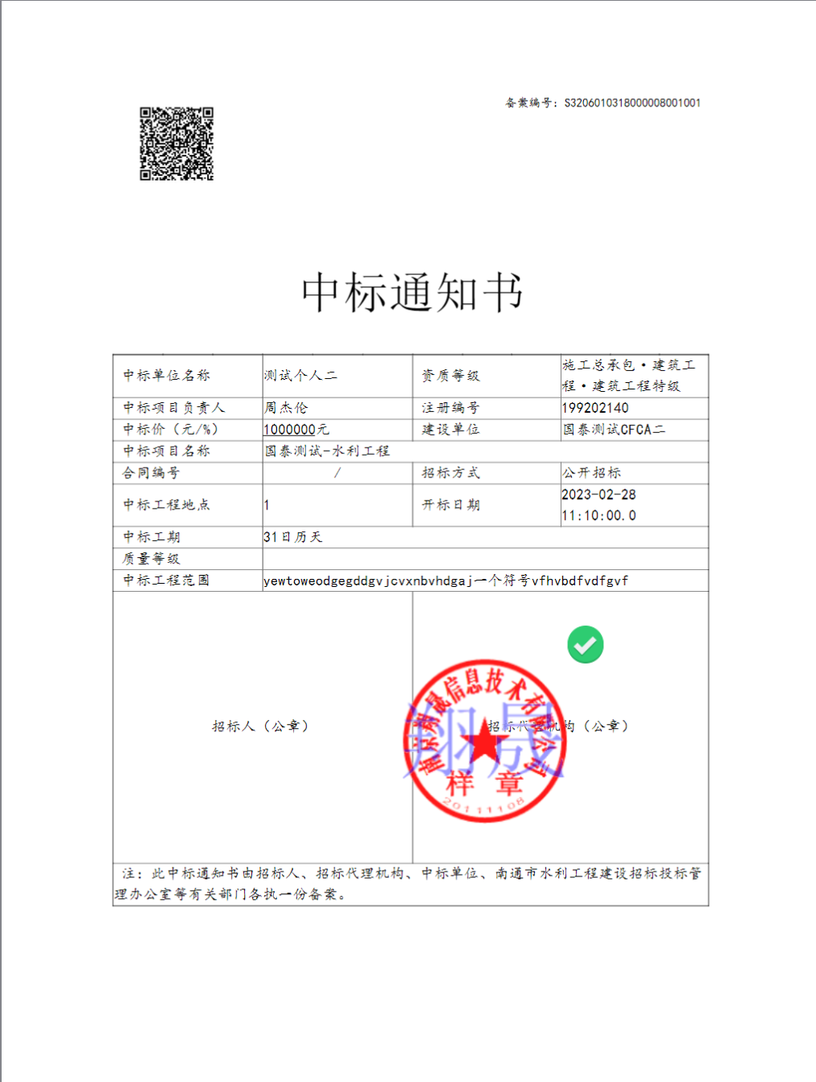

### 合同公示

前提条件：已发布中标公示。

流程功能：确定中标单位，双方签订合同后进行合同公示。

操作步骤：

1. 进入“合同公示”页面，如下图；

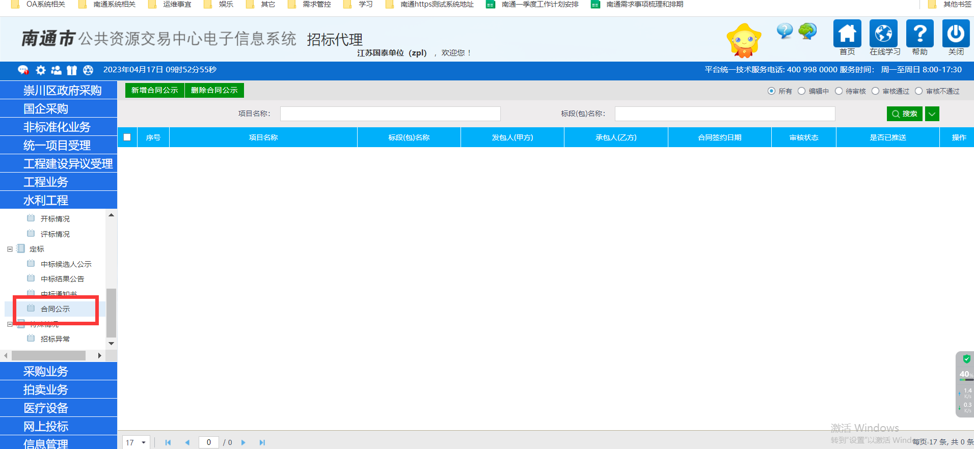

1. 填写相应的合同基本信息，点击“修改保存”，然后“提交审核”即可。

